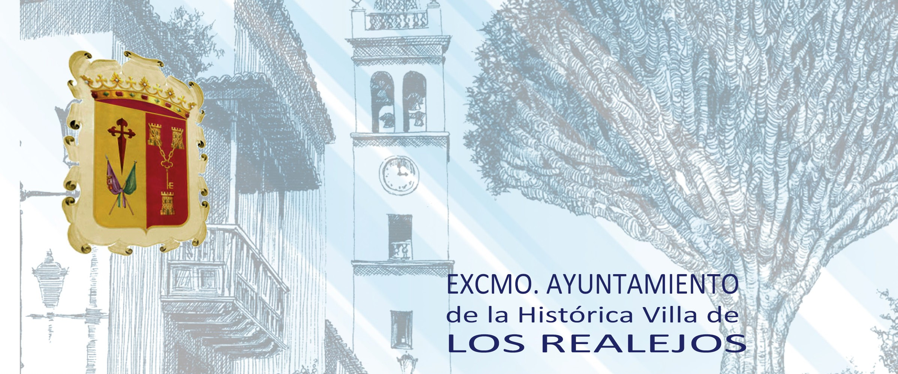

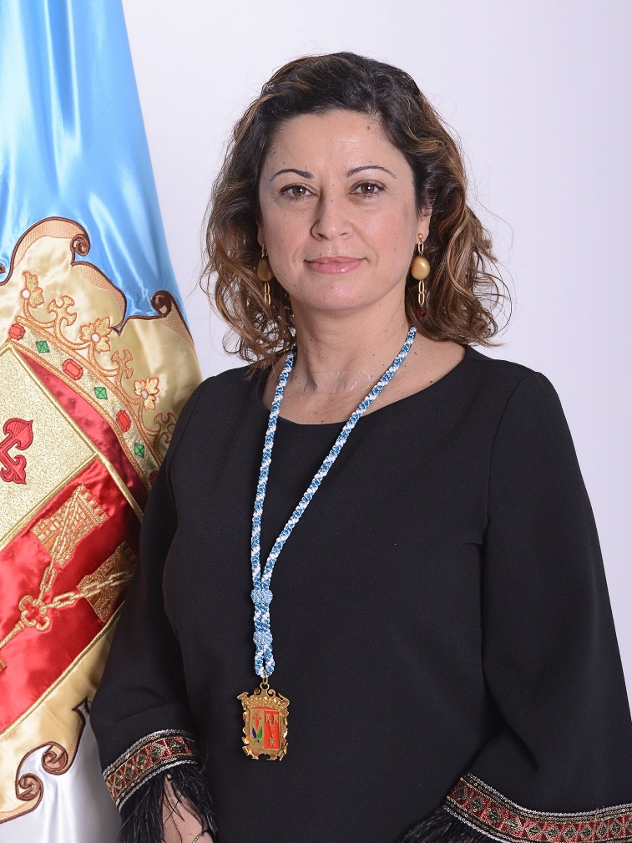

María Noelia González Daza
1ª teniente de alcalde y Concejala de Servicios Territoriales (Gerencia Municipal de Urbanismo)

Nació en Los Realejos y cursó sus estudios en el Colegio Pureza de María y en el IES Realejos. Es Licenciada en Pedagogía por la Universidad de La Laguna.
Militante del Partido Popular desde 2004, forma parte de la Corporación Municipal desde el año 2007, desarrollando una amplia trayectoria vinculada a la gestión pública local y al funcionamiento de la administración municipal.
A lo largo de los distintos mandatos ha desempeñado responsabilidades de gobierno en diversas áreas municipales. En la actualidad ejerce como Primera Teniente de Alcalde y responsable de los Servicios Territoriales a través de la Gerencia Municipal de Urbanismo, participando en la planificación, gestión y desarrollo de las actuaciones urbanísticas y territoriales del municipio.

